ESCUELA SUPERIOR POLITÉCNICA DEL LITORAL
FACULTAD DE INGENIERÍA EN ELECTRICIDAD Y COMPUTACIÓN
16 de octubre de 2026
desarrollo de aplicaciones web y móviles
SOFG1006
LANDING PAGE: ARTE EN EL CERRO
GRUPO 8
Contenido
Análisis 2
Contexto del Proyecto 2
Organización del contenido 2
Necesidades identificadas 2
Planificación 3
Plantillas candidatas 3
Comparación de las plantillas 4
Selección y justificación de ZeroFour 5
Plan de trabajo 5
Diseño 5
Estructura de la landing page 5
Criterios de diseño 6
Implementación 6
Tecnologías utilizadas 6
Estructura del repositorio 6
Control de versiones 7
Criterios de validación 7
Despliegue 7
Bibliografía 8

Análisis

Contexto del Proyecto
Arte en el Cerro es un evento cultural de acceso libre que presenta agrupaciones artísticas y busca fortalecer la conexión entre la comunidad politécnica y la ciudad.
El objetivo de este proyecto es desarrollar una primera versión funcional de una landing page que centralice la información del evento y permita presentar su propósito, programación artística, La información recopilada durante el levantamiento de datos servirá como base para definir el contenido del sitio. Se evitará publicar información que no haya sido confirmada por los organizadores.

Organización del contenido
Sección | Propósito | Datos que se presentarán
Inicio | Presentar el evento de forma inmediata. | Nombre, descripción breve e imagen representativa.
Sobre el evento | Explicar su propósito cultural. | Descripción, acceso libre e importancia para la comunidad.
Programación artística | Presentar las actividades culturales. | Agrupaciones, descripciones y horarios confirmados.
Galería | Mostrar el componente visual del evento. | Fotografías autorizadas de artistas, presentaciones y espacios.
Información del evento | Facilitar la consulta de datos prácticos. | Fecha, horario, ubicación y novedades confirmadas.
Ubicación | Ayudar a identificar el lugar de realización. | Nombre del espacio, campus y referencia de ubicación.
Contacto y redes sociales | Facilitar el acceso a canales oficiales. | Enlaces a redes sociales y medios de contacto disponibles.

Estas secciones podrán ajustarse de acuerdo con los datos disponibles y las posibilidades de la plantilla seleccionada.

Necesidades identificadas
Se consideran las siguientes necesidades para el desarrollo de la página:
- Centralizar la información relevante del evento.
- Organizar el contenido en secciones claras y fáciles de identificar.
- Facilitar la consulta de la ubicación y las novedades.
- Presentar visualmente las actividades artísticas.
- Permitir el acceso desde computadoras y dispositivos móviles.

Estas necesidades orientan la selección de la plantilla y las decisiones de diseño.

Planificación

Plantillas candidatas
Se seleccionaron tres plantillas gratuitas de HTML5 UP para realizar el análisis comparativo:
- ZeroFour (https://html5up.net/zerofour)

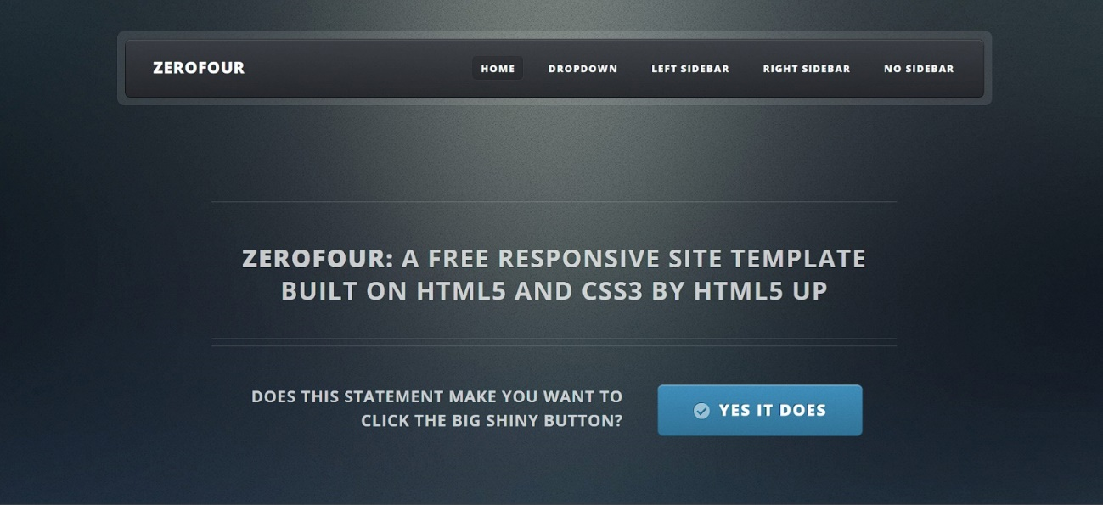

- Alpha (https://html5up.net/alpha)
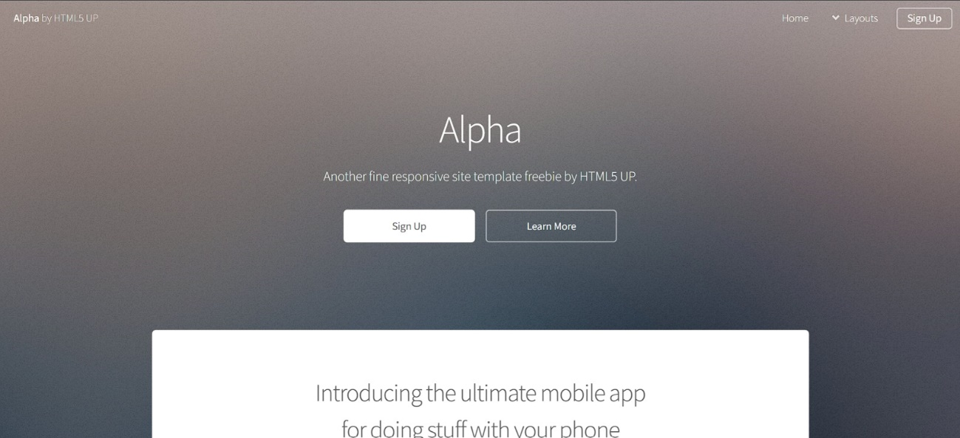

- Prologue (https://html5up.net/prologue)
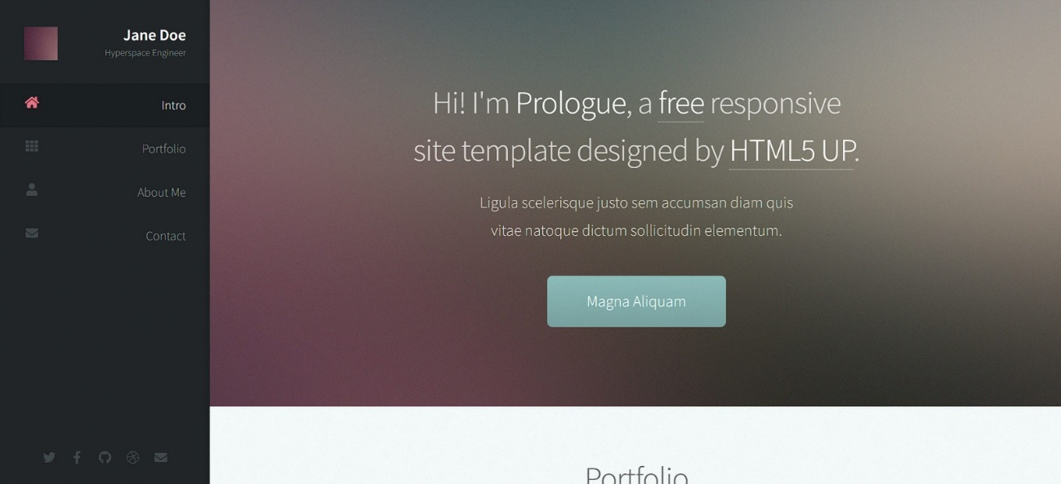

Comparación de las plantillas
Criterio | ZeroFour | Alpha | Prologue
Estructura | Diseño flexible con distintas áreas de contenido y posibilidades de distribución. | Estructura de presentación con bloques informativos y páginas complementarias. | Página única organizada en secciones verticales.
Navegación | Menú superior y opciones de navegación que pueden adaptarse al contenido. | Navegación convencional entre secciones y páginas. | Barra lateral con enlaces a las secciones de la página.
Diseño | Versátil para combinar texto, imágenes y bloques informativos. | Limpio y orientado a presentar una propuesta de manera directa. | Minimalista y centrado en la presentación visual.
Adaptabilidad | Diseño adaptable a diferentes tamaños de pantalla. | Diseño adaptable a computadoras y dispositivos móviles. | Diseño adaptable con navegación lateral.
Facilidad de personalización | Permite modificar la distribución y los componentes, aunque requiere seleccionar cuidadosamente qué elementos conservar. | Facilita la modificación de bloques y contenidos de presentación. | Facilita la edición de una página única, aunque su estructura visual condiciona la distribución del contenido.
Adecuación al evento | Alta: permite combinar información general, programación, galería y ubicación. | Alta: apropiada para presentar información breve y directa del evento. | Media-alta: apropiada para una presentación visual y secuencial.

La comparación se basa en la estructura de las plantillas originales y en su adecuación a las necesidades identificadas para el proyecto.

Selección y justificación de ZeroFour
El equipo seleccionó ZeroFour como plantilla base para desarrollar la landing page de Arte en el Cerro.
La elección se justifica por su flexibilidad para organizar distintos tipos de contenido en una misma página web. El proyecto requiere presentar información general, actividades artísticas, imágenes, ubicación y medios de contacto. La estructura de ZeroFour ofrece una base adecuada para distribuir estos elementos y personalizarlos según las necesidades del evento.
Además, su diseño adaptable permite trabajar en una interfaz que pueda visualizarse en diferentes dispositivos. Sus archivos HTML, CSS y recursos asociados también facilitan modificar la presentación visual, los textos y las imágenes.
Aunque Alpha ofrece una estructura apropiada para una landing page y Prologue facilita la navegación por una página única, el equipo considera que ZeroFour se ajusta mejor a la variedad de contenido que se desea presentar.

Plan de trabajo
Actividad | Resultado esperado
Revisar la información del evento. | Datos disponibles y pendientes identificados.
Organizar el contenido. | Secciones definidas para la landing page.
Comparar las plantillas. | Análisis de tres alternativas.
Seleccionar ZeroFour. | Decisión documentada y justificada.
Adaptar HTML y CSS. | Primera versión de la página.
Verificar navegación y adaptabilidad. | Página revisada en distintos tamaños de pantalla.
Publicar el repositorio. | Código fuente y documentación disponibles en GitHub.

Diseño

Estructura de la landing page
La página se organizará en las siguientes secciones:
1. Inicio: nombre del evento, descripción e imagen principal.
2. Sobre el evento: propósito y descripción de Arte en el Cerro.
3. Programación artística: agrupaciones y presentaciones confirmadas.
4. Galería: fotografías autorizadas relacionadas con el evento.
5. Información y ubicación: datos prácticos para conocer el lugar y las condiciones de la actividad.
6. Contacto y redes sociales: canales oficiales disponibles.
7. Pie de página: créditos y atribución de la plantilla.
La estructura definitiva dependerá de la organización de ZeroFour y de la información que se encuentre disponible.

Criterios de diseño
- Jerarquía visual: destacar el nombre del evento y la información principal.
- Consistencia: mantener uniformidad en tipografías, colores, espacios y componentes.
- Legibilidad: utilizar textos claros y contrastes adecuados.
- Adaptabilidad: comprobar la presentación en computadoras, tabletas y teléfonos móviles.
- Coherencia temática: utilizar recursos visuales relacionados con las actividades culturales.
- Navegación clara: emplear etiquetas descriptivas para cada sección.

Implementación

Tecnologías utilizadas
Tecnología | Función
HTML5 | Estructurar el contenido de la página.
CSS3 | Personalizar la apariencia y distribución visual.
JavaScript | Mantener o adaptar las interacciones utilizadas por la plantilla, cuando corresponda.
Git | Controlar las versiones del código.
GitHub | Alojar el repositorio público y facilitar la colaboración.
HTML5 UP | Proporcionar la plantilla ZeroFour.

Estructura del repositorio
La estructura debe conservar los archivos y las carpetas necesarios de la plantilla original. Una organización de referencia es:
landing-page-arte-en-el-cerro/
─ README.md
─ index.html
─ LICENSE.txt
─ docs/
─ css/
─ images/

Los nombres y las rutas definitivas deben coincidir con los archivos reales del proyecto para evitar errores al cargar estilos, scripts, fuentes e imágenes.

Control de versiones
Git se utilizará para registrar los cambios del proyecto y GitHub para alojar el código fuente.
Se propone utilizar commits descriptivos que permitan identificar las modificaciones realizadas. Por ejemplo:
- docs: documentar el proyecto
- feat: adaptar la estructura de ZeroFour
- style: personalizar los estilos de la página
- content: incorporar información del evento
- fix: corregir enlaces y recursos
Estos mensajes son ejemplos de la convención propuesta, no un registro de cambios ya realizados.

Criterios de validación
- La primera versión funcional deberá cumplir con los siguientes criterios:
- El archivo index.html se abre correctamente en un navegador.
- Los estilos, las imágenes y los recursos se cargan correctamente.
- Las secciones principales están incorporadas.
- Los enlaces de navegación funcionan.
- La página se visualiza adecuadamente en diferentes tamaños de pantalla.
- El repositorio contiene los archivos necesarios para visualizar la página.

Despliegue
El proyecto se alojará en un repositorio público de GitHub.
URL del repositorio: https://github.com/John0487/landing-page-arte-en-el-cerro
Como alternativa para publicar la página, se podrá configurar GitHub Pages.
URL de la landing page: ________________
Antes de entregar el proyecto, se comprobará que el repositorio sea accesible públicamente y que la página publicada, si corresponde, cargue correctamente sus estilos, imágenes y elementos de navegación.

Bibliografía

HTML5 UP. (s. f.). ZeroFour. https://html5up.net/zerofour
HTML5 UP. (s. f.). Alpha. https://html5up.net/alpha
HTML5 UP. (s. f.). Prologue. https://html5up.net/prologue
HTML5 UP. (s. f.). Responsive HTML5 and CSS3 site templates. https://html5up.net/
GitHub Docs. (s. f.). GitHub Pages. https://docs.github.com/en/pages

Nota: conservar la atribución de HTML5 UP y revisar el archivo de licencia incluido con la plantilla ZeroFour para cumplir sus condiciones de uso.

